Madrid, 28 de febrero de 2020

audiencias JUEVES 27 DE FEBRERO
‘Supervivientes’ impone su autoridad y cuadruplica a Antena 3

Con 2,8 M de espectadores y un 29,1% de share, lidera su franja con más de 21 puntos de ventaja sobre Antena 3 (7,3%)

El espacio previo, ‘Supervivientes Express’ (20,2% y 3,4 M) fue el espacio más visto del día y anotó el minuto de oro de la jornada, a las 22:44 horas, con 3,9 M de espectadores (23,3%)

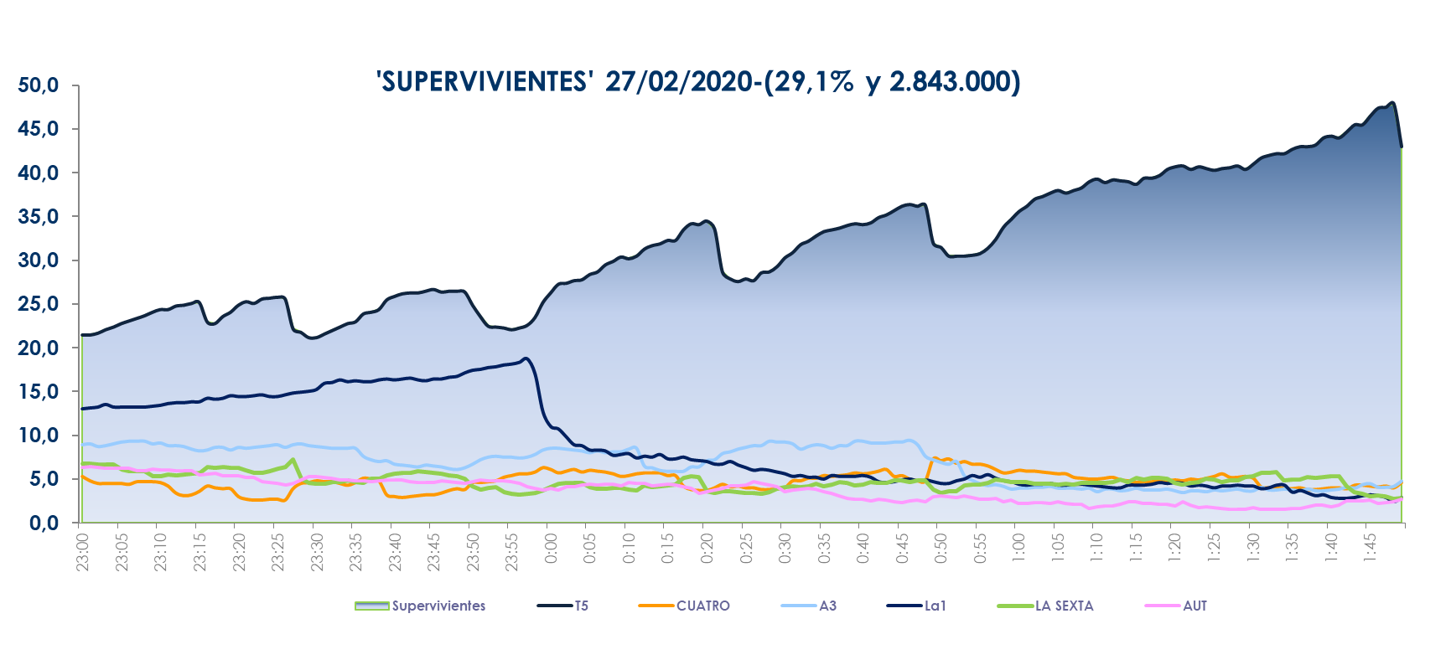
‘Supervivientes’ volvió a confirmar anoche el éxito del formato al situar la gala y su espacio previo como las emisiones más vistas del jueves. La primera cuadruplicó el resultado de Antena 3 en su franja (7,3%) con el largometraje ‘Plan de escape 3’ (8,1% y 980.000).
‘Supervivientes’ se impuso de forma absoluta en todos los targets por edades y clases sociales, con Murcia (37,3%), Asturias (37,2%), Castilla la Mancha (34,7%), Andalucía (32,3%) y Madrid (31,6%) como los mercados regionales con índices superiores al 30% de share.

El espacio previo a la gala, ‘Supervivientes Express’ (20,1% y 3,4 M) fue el espacio más visto del día con 6,5 puntos sobre Antena 3 (13,7%) con ‘El Hormiguero’ (13,2% y 2,2 M).

Telecinco lideró una jornada más sobre todas las cadenas con un 18,4% de share, con 6,7 puntos de ventaja sobre Antena 3 (11,7%). Se impuso a Antena 3 en la mañana (17,9% vs. 13,3%), la tarde (18,3% vs. 11,6%), day time (18,6% vs. 11,6%), prime time (17,8% vs. 12%) y late night (33,3% vs. 6,4%).

